SOBRE LA NEGOCIACIÓN DE OPCIONES AMERICANAS

GARCÍA VILLALÓN, Julio
Universidad de Valladolid

G.VILLALÓN@terra.es

MARTÍNEZ BARBEITO, Josefina
Departamento de Economía
Universidad de A Coruña
barbeito@udc.es

Resumen: En esta ponencia, probamos que el momento de ejercicio óptimo para el poseedor de una Opción Americana depende de la tendencia física del activo subyacente y de la función de utilidad del poseedor de la opción. Ilustramos los resultados, aplicándoles a varias familias de funciones de utilidad, por ejemplo: cuando se trata de un Adverso al Riesgo Absoluto Constante (ARAC), para el caso de un Adverso al Riesgo Absoluto Hiperbólico (ARAH) y el rendimiento esperado.
En tanto el poseedor de la opción maximiza su utilidad, el emisor gana la diferencia entre la frontera de ejercicio que maximiza el precio y la frontera de ejercicio realizada por el poseedor de la opción. Por otra parte, suministramos los resultados numéricos que describen el efecto de la tendencia física y la aversión al riesgo sobre el beneficio esperado del emisor.

Palabras clave: Distintos tipos de aversión al riesgo; parada óptima; frontera óptima de ejercicio; precio máximo; máxima utilidad esperada; máximo beneficio; ganancia esperada por el emisor.

- Introducción
La opción Americana es un contrato opción que permite al poseedor de la misma ejercitarla antes del vencimiento, si lo hace en las mejores condiciones. Debido a la flexibilidad de elegir el momento de ejercicio, se calcula el precio de la opción como el valor de la misma en el peor caso para el emisor, entre todas las estrategias de ejercicio factibles que el poseedor de la opción puede llevar a cabo. Típicamente, el momento de ejercitar que maximice el precio y por tanto el momento de ejercicio menos favorable para el emisor, se describe como un momento de parada óptimo, y la ecuación de valoración resultante es una ecuación diferencial parcial (EDP) de frontera libre. Aún cuando pudiera parecer que se necesitan unas matemáticas más bien sofisticadas para valorar una opción americana, el concepto fundamental de la ausencia de arbitraje es, no obstante, la parte fundamental para determinar el precio. El emisor puede construir una cartera de cobertura que implique la negociación de los activos subyacentes de tal modo que el valor de la cartera reproductora (es decir, la verdadera prima actualizada para la opción más el resultado de la negociación) no sea menor que su obligación, incluso cuando su cliente ejercite la opción en el momento menos favorable.
El poseedor de la opción puede cubrir su posición también, construyendo su cartera exactamente opuesta a la del emisor y ejercitar su opción en el momento de ejercicio que maximice el precio. En este caso, tanto el emisor como el poseedor de la opción tienen su balance igual a cero. Si esto es lo que pretendían, podrían haber elegido no negociar la opción desde el principio y ahorrarían su esfuerzo manteniendo sus posiciones de cobertura. Así pues, es razonable suponer que el poseedor de la opción se comprometa en otras estrategias. Por ejemplo, puede adoptar una estrategia stop-loss: comprar y poseer la opción hasta que decida ejercitarla. A diferencia del caso anterior, el poseedor de la opción puede ganar o perder según el comportamiento del precio del activo subyacente, en tanto que la pérdida potencial no sea mayor que la prima pagada. El emisor gana, a menos que el poseedor de la opción la ejercite en el primer momento en que el precio del activo alcance la frontera de ejercicio que maximice el precio. Una de las cuestiones planteadas en esta ponencia es si ¿el poseedor de la opción debería ejercitar la misma en el momento de maximización del precio?.
La negociación de una opción no es un juego bipersonal de suma nula, porque tanto el emisor como el poseedor pueden negociar el activo subyacente con otros inversores. Por ello, el peor caso para el emisor no necesariamente es el mejor caso para el poseedor. No es verdad que el poseedor de la opción esté en mejores condiciones ejercitando la opción en el momento del ejercicio que maximiza el precio. En primer lugar, consideramos la tendencia física del activo subyacente. El precio de una opción depende de la tendencia neutral respecto al riesgo, no de la tendencia física del activo subyacente. La razón es que la presencia de una opción permite construir inmediatamente carteras localmente sin riesgo y, por ello, el tanto sin riesgo es el único que guía su precio. Como resultado de ello, la frontera para ejercitar que maximice el precio es también independiente de la tendencia física. ¿Podemos decir que la frontera de ejercicio óptima para el poseedor de la opción no está afectada por la dirección del mercado? Casi seguro que no. Por ejemplo, es bien sabido que el momento de ejercitar que maximice el precio para la opción de compra americana es el vencimiento del contrato, siempre que el título subyacente no pague dividendos. Sin embargo, si existe alguna evidencia de que el precio del activo subyacente se espera descienda, un inversor perspicaz ejercitaría su call antes de que venza sin valor. En segundo lugar, cada inversor tiene su propia preferencia por el riesgo. Dos decisores racionales diferentes, pueden ejercitar de modo diferente, incluso cuando coincidan en la distribución de probabilidad de los resultados. No tiene sentido decir que una sola estrategia de ejercicio sea la estrategia óptima para todo inversor.
En esta ponencia establecemos la frontera de ejercicio óptima siempre que el poseedor de la opción sea un inversor que maximice la utilidad. La frontera de ejercicio óptima, o bien la frontera de ejercicio que maximiza la utilitdad, depende de la aversión al riesgo y de la tendencia física. Posteriormente se confirma lo siguiente: a) si el poseedor de la opción es suficientemente adverso al riesgo, el ejercicio anticipado es óptimo incluso para una call; b) el momento de ejercicio óptimo es una función no-decreciente de la tendencia física, si la opción es una call; c) si la opción es una put, el momento de ejercicio óptimo es una función no creciente de la tendencia física. Se ilustran estos resultados con varias familias de funciones de utilidad: Adverso al Riesgo Absoluto Constante (ARAC), Adverso al Riesgo Absoluto Hiperbólico (ARAH) y la utilidad lineal (es decir, el rendimiento esperado). Algunas de las características más destacables son:
- Si la utilidad del poseedor de la opción es del tipo ARAC, el ejercicio anticipado prevalece tanto para la call, como para la put, independientemente del parámetro aversión al riesgo absoluto.
- Algunas utilidades ARAH pueden dar dos fronteras de ejercicio separadas.
- Según el criterio del rendimiento esperado, una opción call sólo se ejercita anticipadamente cuando la tendencia física es superada por el tanto sin riesgo.

Otra aportación de esta ponencia es la ecuación del beneficio esperado al vender opciones Americanas. Como ya se ha establecido, el emisor gana la diferencia entre el momento de ejercitar que maximiza el precio y el momento de ejercitar llevado a cabo por su cliente. El beneficio aumenta en función del tiempo ocupación del precio del activo en la región entre los límites de ejercicio de la maximización del precio y la maximización de la utilidad. La diferencia entre el valor de la opción y el valor de ejercicio es la parte final del beneficio. Damos resultados numéricos sobre cómo la tendencia física y la aversión al riesgo afectan al beneficio del emisor.
La ponencia se desarrolla de la forma siguiente: en la próxima sección revisamos los resultados clásicos de valoración y cobertura de opciones Americanas. En la sección 3 obtenemos el momento de ejercicio óptimo para que la utilidad del inversor sea máxima. En la sección 4 analizamos el efecto de la estrategia de ejercicio optima del poseedor de la opción sobre el beneficio del emisor. En la sección 5 se hace referencia a algunas conclusiones.
- Valoración y Cobertura.
La característica de ejercicio anticipado hace que la valoración de la opción Americana sea más sugerente que la homóloga europea. Los conceptos principales son la parada óptima y las desigualdades variacionales parabólicas correspondientes. Myneni (1992) revisó la literatura sobre el tema y sintetizó los resultados clave. Aquí establecemos las hipótesis vigentes para el resto de la ponencia y revisamos las desigualdades variacionales.
La teoría clásica de valoración de opciones se plantea en base a muchas hipótesis de mercados completos. Suponemos que el mercado no tiene fricciones (no existen gastos de transacción), se permite la venta en descubierto sin restricción alguna, se pueden negociar activos con la frecuencia que se desee y todos los activos sin riesgo crecen a un mismo tanto r, que se conoce “a priori”, y existe una sola medida martingala equivalente neutral respecto al riesgo. La última hipótesis llega a ser menos abstracta cuando suponemos que el precio del activo subyacente sigue un movimiento browniano geométrico y que los participantes en el mercado son incapaces de prever el futuro. Así pues, en lo que sigue, el precio del activo subyacente evoluciona como:
${\text{dS}}_{t}={σS}_{t}{\text{dW}}_{t}+{μS}_{t}\text{dt}$ (1)
donde W es un movimiento Browniano estándar. Además, la filtración es natural, lo que quiere decir que la corriente de información se compone de observaciones del precio del activo solamente.
Como muestran Harrison y Pliska (1981) la hipótesis de mercado completo permite que un negociador reproduzca el resultado de un derecho contingente arbitrario negociando los activos subyacentes. Comenzamos suponiendo que el emisor de la opción mantiene $Δ$ acciones del activo subyacente para la cobertura de su posición. En otras palabras, el valor de la cartera del emisor está dado por $ΔS$- v, donde “v” es el valor de la opción. Esta cartera ha de crecer, al menos, al tanto de interés sin riesgo “r”:
$Δ{\text{dS}}_{t}−\text{dv}≥r({ΔS}_{t}−v)\text{dt}$ (2)
Debido a la naturaleza Markoviana del precio del activo subyacente (1), el valor de la opción “v” en el momento t, es una función de “t” y del precio del activo $S_{t}$. Por el momento, suponemos que “v” es continuamente diferenciable con respecto a t y dos veces continuamente diferenciable con respecto a s. Tenemos, entonces:
$\text{dv}(t,S_{t})=v_{t}(t,S_{t})\text{dt}+v_{s}(t,S_{t}){\text{dS}}_{t}+\frac{1}{2}σ^{2}S_{t}^{2}v_{\text{ss}}(t,S_{t})\text{dt}$ (3)
lo que se deduce de la fórmula de Itô. Se ha de cumplir que el emisor elija $Δ=v_{s}$,
con el fin de que se cumpla la (2), debido a que el crecimiento aleatorio ${\text{dS}}_{t}$ es del orden $\sqrt{\text{dt}}$, y es mucho mayor que los términos con dt. Reordenando la (2), después de sustituir $Δ$por $v_{s}$, se obtiene:
$\text{Lv}=v_{t}+\frac{1}{2}σ^{2}s^{2}v_{\text{ss}}+r({\text{sv}}_{s}−v)≤0$ (4)
para todo s. El valor de la opción no puede ser nunca menor que un valor de ejercicio inmediato. En caso contrario, el emisor pierde. Esto proporciona la segunda condición para v:
$v≥φ$ (5)
donde $φ$ es el resultado de la opción: $φ(s)=\text{max}(s−K,0)$, para una call con precio de ejercicio K y $φ(s)=\text{max}(K−s,0)$para una put.
En cada momento t, el poseedor de la opción puede o no puede ejercitar su opción;
Si $ν$>$φ$ en el momento, entonces ejerciendo la opción no es lo menos favorable para el emisor, debido a que él puede reclamar un beneficio no nulo $ν−φ$, instantáneamente. En este caso $Lν=0$ porque el emisor tiene una oportunidad de arbitraje si $Lν$ fuera estrictamente menor que cero. Por tanto, obtenemos la tercera condición:
$\left(Lν\right)$.$\left(ν−φ\right)$=0 (6)
Las desigualdades (4), (5), y (6) sujetas a $ν\left(T,s\right)=φ\left(s\right)$ constituyen un problema de dificultad parabólico. Es preciso referirse a Friedman (1988) para la existencia y unicidad de la resolución de tales problemas. Jaillet, Lamberton, y Lapeyre (1990) mostraron que la solución de las desigualdades variacionales parabólicas, (4), (5) y (6) tienen un gradiente continuo en la frontera libre (es decir, un ajuste uniforme) y Van Moerbeke (1976) demostró que la frontera de parada óptima es continuamente diferenciable. Así pues, la fórmula de Itô (3) es válida, al menos, en un sentido amplio: véase San Martín y Protter (1993) para más detalles.
En la teoría de la parada óptima, el dominio espacio-tiempo definido por $ν$>$φ$ se llama región continuación cuando la parada es prematura en esta región y el gráfico de su frontera se llama frontera de parada óptima. En esta ponencia denominamos a ésta frontera para ejercitar que maximiza el precio, distinguiéndola de la frontera de parada óptima del problema de maximizar la utilidad en la sección siguiente.

3. Momento de ejercicio que maximiza la utilidad
Supongamos que el poseedor de la opción tiene una función de utilidad U: $ℜ→ℜ$que es estrictamente creciente y dos veces continuamente diferenciable. El inversor, que compra una opción Americana en t=0 seleccionará su momento de ejercicio maximizando la utilidad esperada de la riqueza actualizada. La clase de momentos de ejercicio factibles consta de momentos de parada que son menores o iguales a T, vencimiento de la opción. Esto incluye momentos de ejercicio que se han seleccionado estratégicamente, basados en el precio del activo hasta la fecha, así como momentos precatalogados (es decir, no aleatorios). Un momento de ejercicio factible se denotará por$τ$. Si el poseedor de la opción no ejercita nunca la opción, hacemos $τ=T$. Al igual que antes, designamos el resultado por $φ$. Entonces en el momento t, el poseedor de la opción se enfrenta al siguiente problema de parada óptima:

$u\left(t,s\right)=\underset{t≤τ≤T}{\text{sup}\text{.}\text{es}\text{.}}E^{t,s}\left[U\left(e^{−rτ}φ\left(S_{τ}\right)\right)\right]$ (7)

donde, E^{t,s} es la esperanza condicionada; dado que S_{t}=s, $τ$ es el momento de ejercicio del poseedor de la opción y $φ$es el resultado. El “supremum esencial” se toma sobre todos los momentos de ejercicio factibles. Finalmente, la esperanza está guiada por la medida física, no la medida martingala equivalente neutral respecto al riesgo. Sólo consideramos el caso en que la (7) esté bien definida. Una condición suficiente es que U$∘$$φ$ esté acotada por un polinomio.
Podríamos haber definido u como la utilidad esperada de $e^{−rτ}φ(S_{τ})−v(0,S_{0})$, el resultado actualizado menos el precio de la opción. En nuestra definición, el precio de la opción es una parte de la función de utilidad U, cuando consideramos el precio de la opción como una constante.
Al igual que en el caso de maximización del precio, el problema de parada óptima (7) es equivalente a un problema de dificultad parabólica. Por tanto, “u” satisface un conjunto de desigualdades variacionales. Describiremos las desigualdades variacionales financieramente, omitiendo los detalles técnicos. Por conveniencia de notación, definimos $g(t,s)=U(e^{−\text{rt}}φ(s))$. Comprobamos primero que
ug (8)
Esto se debe a que la utilidad esperada máxima no es menor que la del ejercicio inmediato, que es un caso especial de los momentos de parada factibles. A continuación explicamos la desigualdad siguiente para t <T:
$u(t,s)≥E\left[u(t+δ,S_{t+δ)}\right]$ (9)
para todo δ que hace que t+δ sea un momento de ejercicio factible. Se ha de observar que el segundo miembro de la (9) coincide con la utilidad esperada cuando el poseedor de la opción busca la parada óptima sólo después de que pase δ. En otras palabras, el poseedor de la opción está como latente hasta el momento t + δ y trata de encontrar un momento de ejercicio óptimo a partir de entonces. Así pues, el valor de esta utilidad esperada no puede exceder a la utilidad esperada máxima que pertenece al primer miembro de la (9). La implicación de la (9) es la desigualdad siguiente:
$L_{μ}U=u_{t}+μ{\text{su}}_{s}+\frac{1}{2}σ^{2}s^{2}u_{\text{ss}}≤0$ (10)
la cual se obtiene aplicando la fórmula de Itô sobre u. Si $L_{μ}u$<0, entonces la utilidad esperada máxima se espera que disminuya en un tiempo infinitésimal, y por tanto, la estrategia óptima es ejecutar la opción inmediatamente. Esto es, u=g. Por tanto, “u” ha de cumplir
$(L_{μ}u)(u−g)=0$ (11)
El conjunto de desigualdades variacionales (8), (10) y (11) con datos finales g(T,s) caracteriza la utilidad esperada máxima “u”. El momento de ejercicio óptimo es el primer momento en que el precio del activo $S_{t}$ alcanza la frontera libre de las desigualdades.
A continuación consideramos $h=e^{\text{rt}}U^{−1}$$∘$u, la equivalencia esperada máxima en ambiente de certidumbre. $U^{−1}$, inversa de U, está bien definida cuando U es una función creciente de la riqueza. La ventaja de usar este cambio de variable es que, nos facilita la comparación de la maximización de la utilidad con la maximización del precio. Comprobamos que “h” debe satisfacer las siguientes desigualdades variacionales:
$$h≥φ$$
$\text{Dh}=h_{t}+\frac{1}{2}σ^{2}S^{2}(h_{\text{ss}}+\frac{U^{\text{''}}}{U^{'}}(e^{−\text{rt}}h)e^{−\text{rt}}(h_{s})^{2})+μ{\text{sh}}_{s}−\text{rh}≤0$ (12)
$$(\text{Dh})(h−φ)=0$$
sujeta a h(T,s)=φ(s). Por ello, la frontera para ejercitar que maximice la utilidad depende de la tendencia física y de la medida de Pratt de la aversión al riesgo absoluta –U”/U’, y es diferente de la frontera para ejercitar que maximice el precio. La distorsión en la actualización es debida a la no-linealidad de la función de utilidad.

3.1 Propiedades del momento de ejercitar una opción Americana que maximice la utilidad
El momento para ejercitar que maximice la utilidad para una opción Americana tiene las siguientes propiedades:
- Si la aversión al riesgo absoluta es suficientemente grande, entonces existe una probabilidad positiva de ejercicio anticipado, tanto para la call como para la put .
- El momento de ejercicio es una función no decreciente de μ, cuando la opción es una call.
- El momento de ejercicio es una función no creciente de μ, cuando la opción es una put.

En efecto, observemos que la región de ejercicio coincide con el dominio espacio-tiempo de Dh<0. Si la aversión al riesgo absoluta –U’’/U’ tiende a infinito uniformemente respecto a su argumento, entonces {(t,s): Dh<0, 0$t≤T$, s>0} es un conjunto de una medida positiva. Puesto que el soporte de un movimiento Browniano geométrico no degenerado (es decir, σ²>0 ) ocupa todo el plano positivo, el momento de ejercicio que maximiza la utilidad puede ser menor que el vencimiento con una probabilidad positiva. Esto demuestra la (a). Cuando la opción es una call, $h_{s}$es positiva. Así pues, Dh se hace más negativa cuando μ se hace menor. Si la opción es una put, $h_{s}$es negativa y por tanto, Dh es más negativa cuando μ se hace mayor . Por ello, tenemos b) y c).

Nuestra próxima tarea es localizar la frontera cuando el momento para el vencimiento está arbitrariamente próximo a cero. Observemos que la equivalencia en certidumbre “h” tiende a φ cuando t→T y la frontera de ejercicio que maximiza la utilidad (como función del momento) es continuamente diferenciable. Así pues, cuando t está próximo a T, la frontera para ejercitar que maximice la utilidad está próxima a la frontera de D$φ$<0. Esto es, “la frontera al vencimiento”. Si $φ(s)=\text{máx}(s−K,0)$ ( es decir, una opción call) entonces la frontera está por encima del precio de ejercicio K para todo t $∈[0,T$), y , por ello , la frontera al vencimiento es:
$∂\left[s>K:\frac{1}{2}σ^{2}s^{2}\frac{U^{\text{''}}}{U^{'}}(e^{−\text{rT}}(s−K))e^{−\text{rT}}+(μ−r)s+\text{rK}<0\right]$ (13)

Aquí se usa el símbolo $∂$ para indicar el conjunto frontera. De un modo similar, si $φ(s)=\text{max}(K−s,0)$ ( es decir, una opción put), la frontera en el vencimiento es:

$∂\left[s<K:\frac{1}{2}σ^{2}s^{2}\frac{U^{\text{''}}}{U^{'}}(e^{−\text{rT}}(K−s))e^{−\text{rT}}−(μ−r)s−\text{rK}<0\right]$ (14)
A veces (13) y (14) pueden contener más de un elemento. En tal caso, tenemos más de una frontera libre. En lo que queda de esta sección, ofrecemos una expresión explícita para el límite de la frontera al vencimiento cuando la utilidad del poseedor de la opción pertenece a una de las categorías: ARAC, ARAH, y el rendimiento esperado ( es decir, la utilidad lineal).

3.2 Aversión al Riesgo Absoluta Constante.
Este es el caso en el que la aversión al riesgo absoluto es una constante independientemente de la riqueza del inversor. Esto es, –U’’/U’$λ$ para una constante positiva λ. Haciendo constante, la utilidad es de la forma U(w)=$−{αe}^{−λw}$ para una constante positiva α.
Se considera, en primer lugar, una opción call. Confirmamos que la frontera al vencimiento (13) se reduce a:

máx$\left\{K,\frac{1}{{\text{λσ}}^{2}}(μ−r+\sqrt{(μ−r)^{2}+2{\text{λσ}}^{2}{\text{Kre}}^{−\text{rT}}})e^{\text{rT}}\right\}$ (15)

Observemos que la (15) tiende a infinito cuando λ tiende a 0. Por tanto, cuando la aversión al riesgo del poseedor de la opción se anula, el momento de ejercicio que maximiza la utilidad tiende al vencimiento que coincide con el momento de ejercicio que maximiza el precio. A continuación consideramos una opción de venta. La desigualdad en la (14) es:

$−\frac{1}{2}σ^{2}{λe}^{−\text{rT}}s^{2}−(μ−r)s−\text{rK}<0$ (16)

Si la tendencia física es, al menos, el tanto sin riesgo ($μ≤r$), la (16) se cumple para todo “s” positivo. Así pues, el límite al vencimiento es K. Supongamos que μ < r. La desigualdad cuadrática (16) se cumple siempre si:

$d=(m−r)^{2}−2{\text{λσ}}^{2}{\text{Kre}}^{−\text{rT}}$<0

en este caso el límite al vencimiento es también K. Supongamos ahora que d0, así como $μ<r$. Resolviendo la desigualdad cuadrática (16), obtenemos la frontera al vencimiento:
min$\left\{K,\frac{1}{{\text{λσ}}^{2}}(r−μ+\sqrt{(r−μ)^{2}−2{\text{λσ}}^{2}{\text{Kre}}^{−\text{rT}}})e^{\text{rT}}\right\}$

  - Aversión al riesgo absoluta hiperbólica

Merton (1990) ofrece una descripción completa para estas funciones de utilidad. La aversión al riesgo absoluta hiperbólica significa que , –U’’/U’(w)= λ/(w+ α ) para una constante positiva λ. Esta utilidad se aplica al caso en que la riqueza del inversor esté acotada inferiormente: w + α >0. Así pues , cuanto más rico es el inversor, menos adverso es al riesgo. Haciendo una tendencia constante,
$\frac{1}{β^{λ}}\frac{{\left(ω+α\right)}^{1−λ}}{1−λ}$, si $λ≠1$
U(w)=
$\frac{1}{β}\text{log}\left(ω+a\right)$, en otro caso

donde β>0. El parámetro α se supone positivo, cuando el resultado de la opción podría ser cero.
Operaciones simples reducen las desigualdades de (13) y (14) a desigualdades cuadráticas. Por ejemplo, la (13) es equivalente a

$∂\left[s>K:{\text{As}}^{2}+\text{Bs}+C<0\right]$ (17)
donde A=($μ−r−\frac{1}{2}σ^{2}λ)e^{−\text{rT}},$ B=$(μ−r)(α−e^{−\text{rT}}K)+{\text{re}}^{−\text{rT}}K,$ y C=$\text{rK}(α−e^{−\text{rT}}K)\text{.}$

La región continuación y la frontera de ejercicio dependen de la elección de los parámetros.
Un caso poco usual es cuando los parámetros satisfacen las siguientes condiciones:

$$r+\frac{1}{2}σ^{2}λ<μ<\frac{1}{2}σ^{2}λ\frac{e^{−\text{rT}}K}{α}$$
En este caso, la región continuación próxima al vencimiento está separada por la región de ejercicio:
$$\left[s>K:{\text{As}}^{2}+\text{Bs}+C<0\right]=\left[s:K<s<\frac{−B+\sqrt{B^{2}−4\text{AC}}}{2A}\right]$$
Si la tendencia física es suficientemente grande, la opción es muy estimable para el poseedor cuando la opción tiene con un valor muy por encima de la par. Si no, la curvatura reduce la utilidad del poseedor. Obsérvese también que no hay frontera de ejercicio si:
$μ$ >$r+\frac{1}{2}σ^{2}λ$ y α>$e^{−\text{rT}}k$
Este es el caso en que la tendencia física es grande, mientras la aversión al riesgo no lo es.
3.4 El rendimiento esperado.
Este es un caso especial de U(w)= αw+β, para una constante positiva α. Cuando U’’ se anula en este caso, nuestro análisis sobre la frontera al vencimiento pasa a ser sencillo.
Cuando la opción es una call, la desigualdad en la (13) pasa a ser ( μ -r) s + r K <0. Esto no se cumple nunca si $μ≥r$. Así pues, el momento del ejercicio que maximiza la utilidad es el vencimiento cuando la tendencia física es, al menos, el tanto sin riesgo. Por otra parte si μ<r, el límite al vencimiento es:
max$\left\{K,\frac{r}{r−μ}K\right\}$
A continuación consideramos una opción put. Si $μ≥r$, entonces la desigualdad en (14) se cumple siempre. Así pues, el límite al vencimiento es K en este caso. Si μ< r, el límite al vencimiento pasa a ser :
min$\left\{K,\frac{r}{r−μ}K\right\}$

4. Beneficio por la venta de Opciones Americanas.
En la sección anterior, se ha observado que el momento de ejercicio del poseedor de la opción podría diferir del momento de ejercitar que maximiza el precio, cuando optimiza su utilidad. Cuando esto sucede, el emisor gana la diferencia. En esta sección se analiza el beneficio por la venta de opciones Americanas para los inversores que maximizan su utilidad.
El emisor cobra $υ\left(0,S_{0}\right)$ en el momento cero, cuando vende una opción Americana. Cubrirá su posición en descubierto en la opción como se indicó en la Sección 2 hasta que su cliente ejercite la opción o hasta que ésta venza. La obligación potencial actualizada del emisor es: $e^{−rτ}ϕ\left(S_{τ}\right)$donde $τ$es el momento real en que el cliente ejercita. Si el poseedor no ejercita nunca la opción , $τ=T$por convenio. Así pues, el valor actual del beneficio del emisor pasa a ser:

$P=v(0,S_{0})+\int{e^{−\text{rt}}Δ({\text{dS}}_{t}−{\text{rS}}_{t}\text{dt})−e^{−rτ}φ(S_{τ})}$ (18)
El segundo término del segundo miembro de la (18) es el resultado de la cobertura delta con el coste neto de financiación. En primer lugar sumamos y restamos $e^{−rτ}v(τ,S_{τ})$ al beneficio P. Aplicando la fórmula de Itô sobre la v obtenemos:
$$v(0,S_{0})+\int{e^{−\text{rt}}Δ({\text{dS}}_{t}−{\text{rS}}_{t}\text{dt})−e^{−rτ}v(τ,S_{τ})=−\int{{\text{dte}}^{−\text{rt}}}}\text{Lv}$$

donde L es el operador diferencial de Black-Scholes definido en (4). Así pues, se puede reescribir el beneficio (18) como:
$P=−\int{{\text{dte}}^{−\text{rt}}\text{Lv}+e^{−\text{rt}}(v(τ,S_{τ})−φ(S_{τ}))}$ (19)

Definimos el beneficio esperado en t como sigue:
$ψ(t,s)=E^{t,s}\left[−\int{{\text{dte}}^{−\text{rt}}\text{Lv}+e^{−\text{rt}}(v(τ,S_{τ})−φ(S_{τ}))}\right]$ (20)
Se mostrará que ψ satisface una ecuación difusión con una frontera móvil, que se conoce “a priori”. Recordemos que h es la equivalencia esperada máxima en certidumbre del poseedor de la opción y su frontera libre da el momento óptimo de ejercicio $τ$. Sean H y V los dominios definidos por h>$φ$ y v>$φ$, respectivamente. Estas son las regiones continuación para la maximización de la utilidad y del precio. Definimos también G=H/V, ver fig. 1. Puesto que Lv se anula sobre V, el beneficio esperado ψ satisface:
$ψ_{t}+{μsψ}_{s}+\frac{1}{2}σ^{2}s^{2}ψ_{\text{ss}}−e^{−\text{rt}}\text{Lv}Π_{G}=0$ (21)
sujeto a ψ(T,s)=0 y ψ=$e^{−\text{rt}}\left(v−ϕ\right)$ sobre $∂H$, la frontera para ejercitar que maximiza la utilidad. El indicador $Π_{G}$ es uno si (t,s) pertenece a G y cero, en otro caso. Si la opción es una call el primer miembro de la (21) se anula porque G es vacío. Si la opción es una put, entonces $ν=ϕ$ sobre el complemento de V, y por ello
$$e^{−\text{rt}}\text{Lv}Π_{g}=e^{−\text{rt}}{LφΠ}_{G}=−{\text{re}}^{−\text{rt}}{KΠ}_{G}$$
donde K es el precio de ejercicio. Usamos aquí el hecho de que la frontera para ejercitar que maximiza el precio no está por encima del precio de ejercicio cuando la opción es una put.
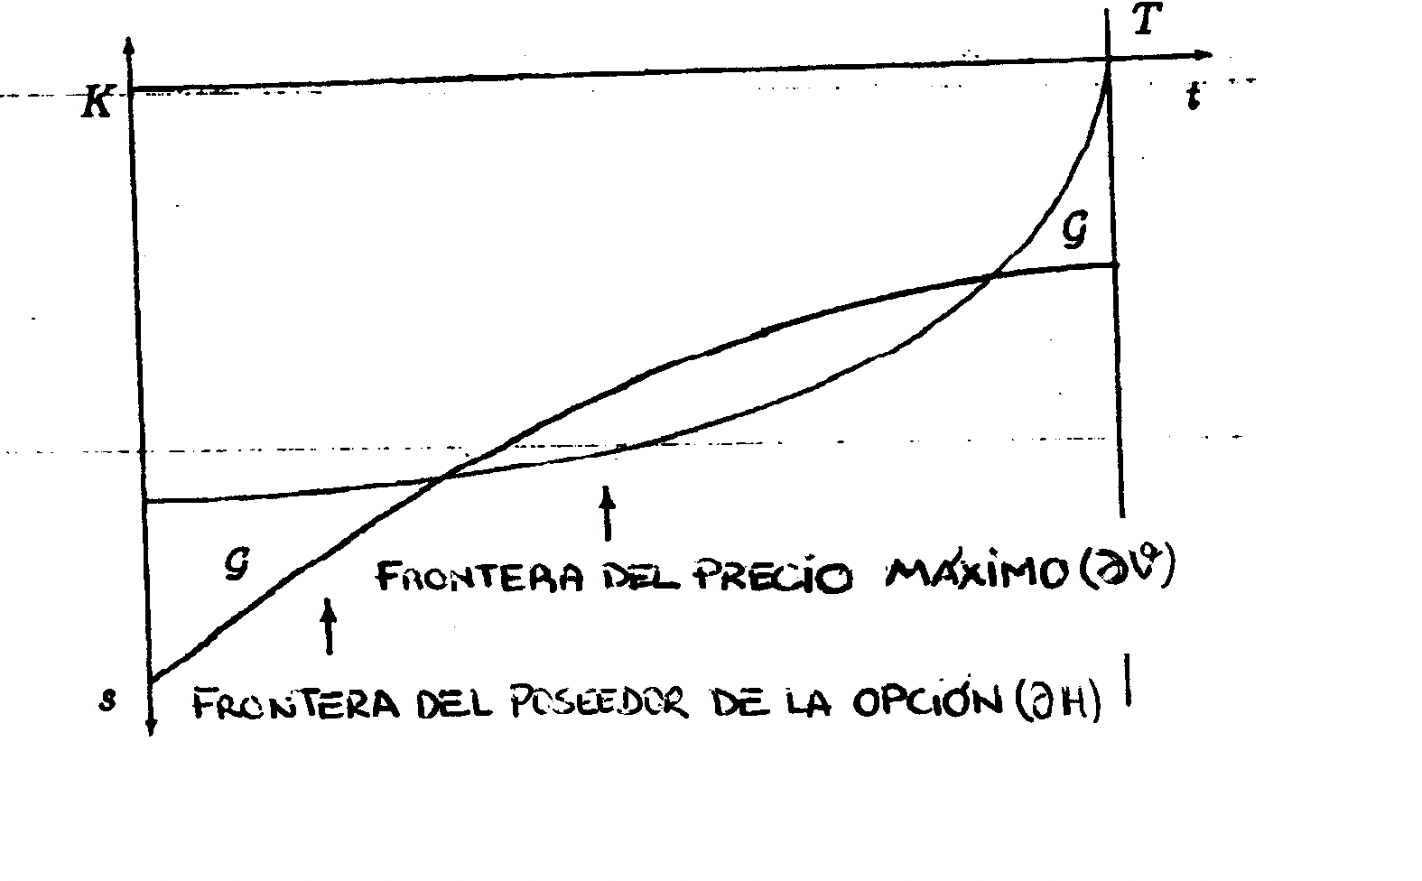
Figura 1. Fronteras de ejercicio que se solapan.

La figura 2 muestra el beneficio esperado por la venta de una opción put Americana a la par por un inversor que maximiza el beneficio esperado. En este caso, el criterio del poseedor de la opción al elegir el momento de ejercicio, es independiente de la aversión al riesgo y, por ello, el resultado se considera como el efecto marginal de la tendencia física en la ganancia esperada del emisor. El precio inicial del activo es 50, la volatilidad del activo es el 20% anual, el vencimiento de la opción es 6 meses y el tanto sin riesgo es el 8% anual. Cuando la tendencia física coincide con el tanto sin riesgo, la frontera de ejercicio que maximiza el rendimiento esperado coincide con la frontera de ejercicio que maximiza el precio, y, por ello, no hay beneficio para el emisor. Cuando la tendencia física excede al tanto sin riesgo la frontera de ejercicio del poseedor está dentro de la frontera de ejercicio que maximiza el precio. En este caso, G es vacío y la única fuente de beneficio del emisor es la diferencia entre el valor de la opción y el valor de ejercicio (es decir, el valor de ψ en la frontera móvil $∂H$). Si la tendencia física es menor que el tanto sin riesgo, entonces la frontera de ejercicio del poseedor está fuera de la frontera de ejercicio que maximiza el precio y por tanto el beneficio del emisor crece con el tiempo de ocupación del precio del activo entre dos fronteras. Esto explica la asimetría de la figura.

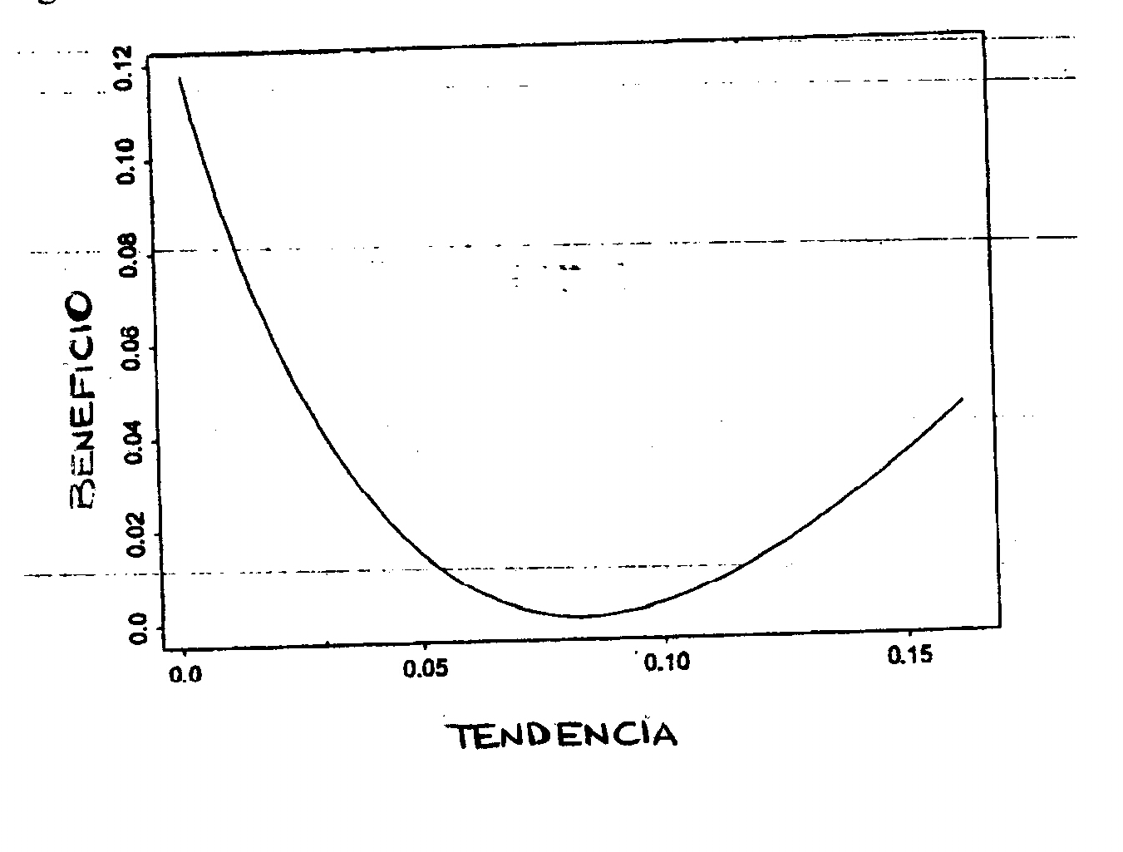

Fig. 2 Efecto de la aversión al riesgo absoluta física.

La Figura 3 indica el beneficio esperado del emisor como función de la aversión al riesgo absoluta. El momento de ejercicio del poseedor de la opción maximiza la utilidad esperada de un Adverso al riesgo Absoluta Constante (ARAC), mientras que la tendencia física coincide con el 8% tanto sin riesgo anual. Así pues, el resultado es el efecto marginal de la aversión al riesgo absoluta para el beneficio esperado del emisor. De nuevo, la opción es una opción put Americana a la par, el precio inicial del activo es 50, la volatilidad del activo el 20% anual, el vencimiento 6 meses. Si la aversión al riesgo absoluta se hace cero y coinciden la tendencia física y el tanto sin riesgo, entonces la frontera para ejercitar que maximiza la utilidad coincide con la frontera que maximiza el precio y, por tanto, el beneficio esperado es nulo.
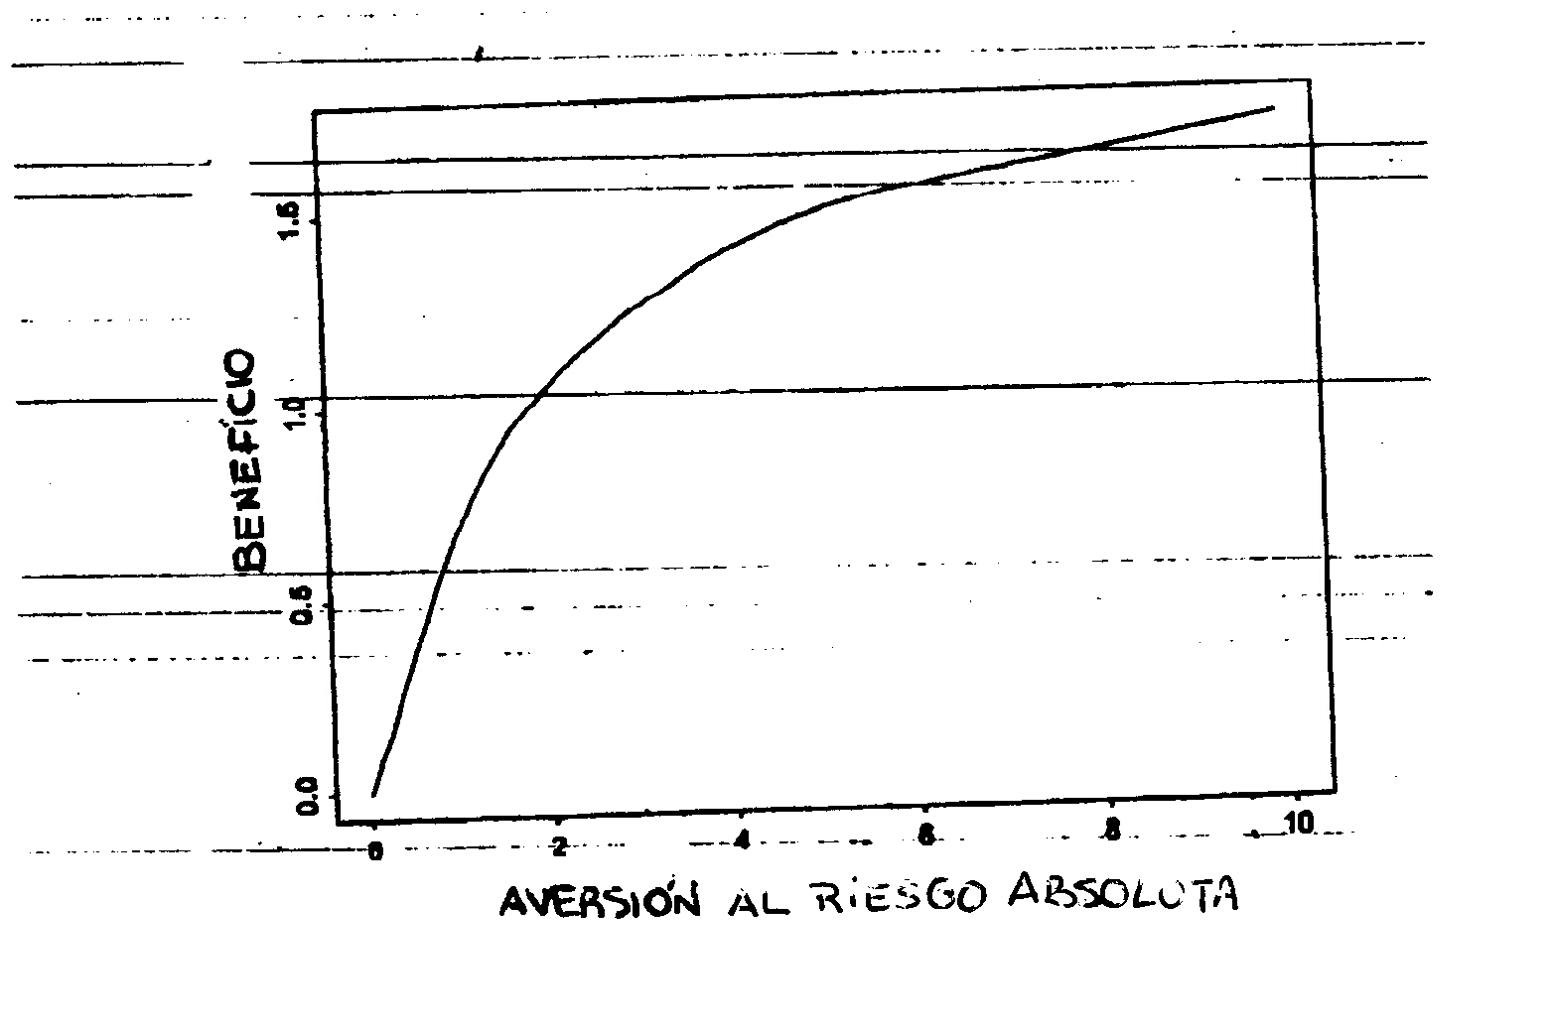

Fig. 3. Efecto de la aversión al riesgo absoluta.

5. Conclusiones

La teoría de la parada óptima se ha aplicado a la valoración de las opciones Americanas. Se tiende a usar las terminologías de la teoría de la parada óptima cuando se habla de opciones Americanas. Por ejemplo, la frontera de ejercicio que maximiza el precio la hemos referido como frontera de ejercicio óptima, mientras que no es óptima ni para el emisor ni para el poseedor de la opción. Esto produce cierta confusión. Existen dos fuentes obvias de confusión. En primer lugar, los paquetes de software financieros se destinan casi invariablemente a valorar contratos y a obtener estrategias de ejercicio, desde el punto de vista del emisor de la opción y del que establece la cobertura. Raramente esto tiene algo que decir respecto a cual es el óptimo para el poseedor del contrato. Algunos trabajos de investigación sugieren incluso que se valore una opción Americana estimando la frontera de ejercicio que maximice el precio mediante los datos empíricos de fronteras de ejercicio. Hemos probado en esta ponencia por qué esto es erróneo. El poseedor de una opción Americana debería perseguir su propia maximización del beneficio y elegir el momento de ejercicio adecuado para él, aparte de la frontera de ejercicio que maximice el precio. Como los momentos de ejercicio de los participantes en el mercado están afectados por la dirección del mercado, sus factores de aversión al riesgo, y sus estructuras financieras no es válida la estimación de la frontera de ejercicio que maximice el precio por medio de los datos empíricos.
En esta ponencia hemos supuesto que el poseedor de la opción maximiza su utilidad esperada mientras que su estrategia es más bien académica: comprar y poseer la opción hasta que decide ejercerla. Un planteamiento más realista sería permitir que el poseedor de la opción venda su opción a otro inversor y construya una cartera dinámica que incluya el activo subyacente.

BIBLIOGRAFÍA

Barone-Adesi and Whaley, R. (1987), Efficient analytic approximation of American option Values. J. Finance 42 p. 301-320.

Brenienhan, M. and Schwartz, E. (1977), The Valuation of American put options.
J. Finance, 32 p. 449-462.

Friedman,A. (1988). Variational Principles and Free Boundary Problems, Robert E. Kreiger Publishing, New York.

Geske, R.. and Johnson, H. (1984), The American put option valued analytically, J. Finance 39 p. 1511-1524.

Harrison , J.M. and S.R. Pliska (1981), Martingales and stochastic integrals in the theory of continous trading. Stoch. Pro. and their Appl., 11., p. 215-260.

Jaillet, P., D. Lamberton and B. Lapeyre (1990), Variational inequalities and the pricing of American options. Act. Appl. Mathe., 21., p. 263-289.

Merton, R.C. (1990), Continuous-Time Finance, Blackwell, Oxford.

Mynemi, r. (1992), The pricing of the American option, Annals Appl. Probab., 2 , No. 1 p. 1-23.

Parkinson, M.(1977), Option pricing. The American put. J Business 50, p-21-36.

San Martin, J. and P. Protter (1993), General change of variables formulas for semimartingales in one and finite dimensions, Probab.Theory Rel. Fields, 97, pp 363-381.

Van Moerbeke, P. (1976), On optimal stopping and free boundary problems, Arch. Rational Mech. Anal., 60.,pp 101-148.

Wilmott, P., J. N. Dewynne and S.D. Howison (1993). Option Pricing: Mathematical Models and Computation. Oxford Financial Press, Oxford

